作 者 推 荐

尼克文学奖得主
马丁·维查（Marcin Wicha）

作者简介：

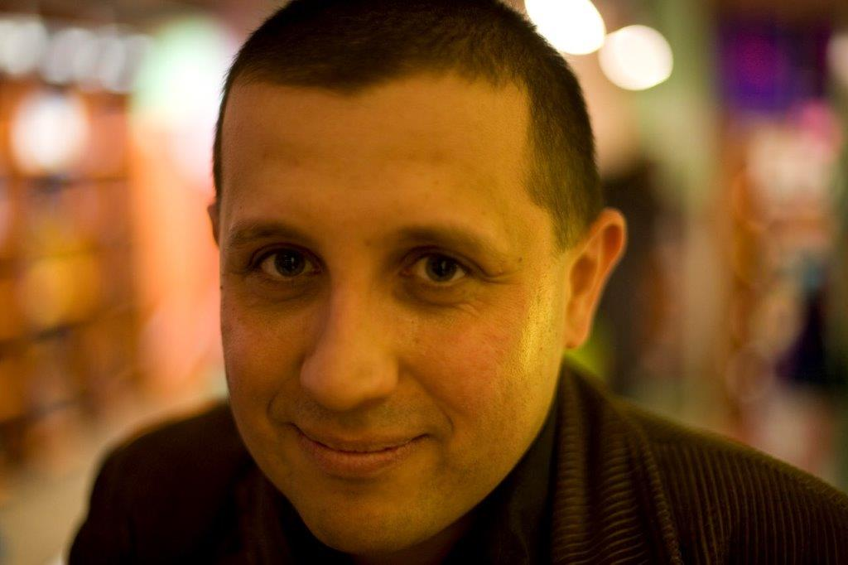
马丁·维查（Marcin Wicha）于1972年出生，是一位波兰设计师、插画家、专栏作家。在写过几本儿童读物之后，他转而写起了带有个人色彩的成人非虚构作品，本书是继他广受好评的处女作——2015年由卡拉克特出版的《我是如何停止热爱设计的》（How I Stopped Loving Design）之后的第二本著作。《无法割舍之物》以短小的轶事章节讲述，收集了“我母亲的厨房”、“字典”、“在适当的时刻笑”三个部分，与《我是如何停止热爱设计的》形成松散的二联体，后者聚焦于维查父亲去世后的故事。
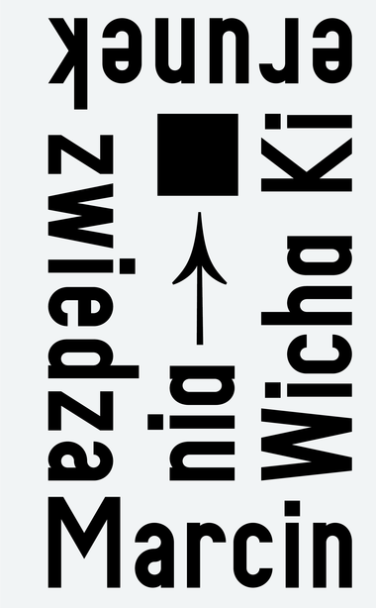
中文书名：《游客这边请》
英文书名：VISITORS, THIS WAY PLEASE
作 者：Marcin Wicha
出 版 社：Karakter
代理公司：ANA WARSAW/ANA/Claire Qiao
出版时间：2021年
代理地区：中国大陆、台湾
页 数：264页
审读资料：电子稿
类 型：传记/回忆录

内容简介：

谁是这个故事的主人公？创造者，先知还是一个大骗子？在马丁·维查的书中，一次对马列维奇作品的想象展览的漫步成为了一个关于乌托邦计划和未实现梦想、关于俄罗斯革命和我们今天的故事的托辞。

“维查远离了‘正常’的传记写作，就像马列维奇远离了具象绘画一样。他发明了自己的条理，自主地根据自己的想象力创作故事。小说与事实、思想与信息交织在一起，维查对马列维奇的想象与他的陈述和宣言中的引用交织在一起；我可以说，这是他最具文学性和诗意的一本书。
---- Marek Bieńczyk, “Książki. Magazyn do czytania”
“马列维奇在写一个关于艺术、关于俄罗斯、关于渴望和梦想的故事。这个故事与我们的时代相关。在气候灾难的前夜，在大流行期间，作者谈到了相信世界可以被重新创造的人们。”
----Natalia Szostak，“Gazeta Wyborcza”
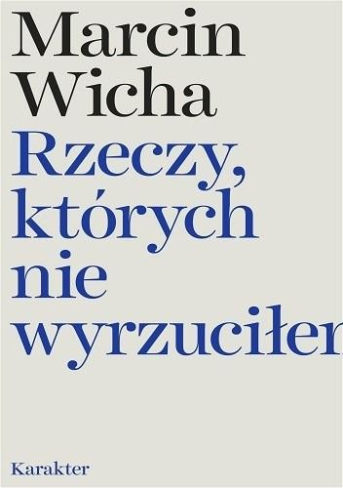
中文书名：《无法割舍之物》
英文书名：THINGS I DIDN'T THROW OUT
作 者：Marcin Wicha
出 版 社：Karakter
代理公司：ANA WARSAW/ANA/Claire Qiao
出版时间：2017年
代理地区：中国大陆、台湾
页 数：183页
审读资料：电子稿
类 型：传记/回忆录
版权已授：爱沙尼亚、法国、匈牙利、意大利、西班牙、俄罗斯、捷克共和国、拉脱维亚、塞尔维亚

内容简介：

Nike文学奖获奖者
2017年Polityka Passport获奖者
维托尔德·冈布罗维茨奖获奖者

本书是以第一人称的方式，通过处理母亲乔安娜生前和临终时身边的物品来处理悲伤。第一部分主要讲述了乔安娜的书，以及这些书如何在不同阶段构成她生活的一部分。第二部分是一系列关于物品（如她的打字机和圆珠笔）、纪念品、短语和词语的故事，这些东西在乔安娜的生活中很重要，使我们能够构建她作为一个人、一个母亲和一个生活在波兰的犹太妇女的形象。第三篇，也是最短的一篇，是对她最后的病痛和死亡的朴实无华的简述。

《无法割舍之物》在2017年获得了著名的Paszport Polityki奖，2018年获得了波兰最负盛名的Nike文学奖。评委会的理由提到“这本书在语言上的经济效益和丰富性，讲述了最重要的东西：悲伤和家庭，关于波兰，尤其是关于文字和沉默”。该书自2017年5月出版以来，销量超过5万册，并得到了广泛的评论和讨论。

这本书非常适合对以下问题感兴趣的读者：探讨亲子关系，尤其是（但不限于）在父母生命结束时的亲子关系，以及处理悲伤和记忆的问题，或者是20世纪欧洲犹太社区历史的异地探索问题。《无法割舍之物》是一部诙谐但不伤感的作品，讲述了一个照顾者的情感和体力劳动，并试图将自己的父母理解为一个独立于父母身份之外的有自己历史、个性和气质的人。这也是一位拒绝妥协并不断要求尊重，对语言和复杂的历史、社会和政治敏感的女性的细微写照。可以比较的作品包括海伦·麦克唐纳的《H代表鹰》（H is for Hawk）、凯茜·伦岑布林克的《爱的最后行动》（Last Act of Love）和布莱恩·狄龙的《在暗室》（In the Dark Room）。

谢谢您的阅读！
请将反馈信息发至： 乔明睿（Claire）
安德鲁﹒纳伯格联合国际有限公司北京代表处
北京市海淀区中关村大街甲59号中国人民大学文化大厦1705室, 邮编：100872
电话：010-82449026
传真：010-82504200
手机：15804055576
Email: Claire@nurnberg.com.cn
网址：www.nurnberg.com.cn
微博：http://weibo.com/nurnberg
豆瓣小站：http://site.douban.com/110577/
微信订阅号：ANABJ2002

